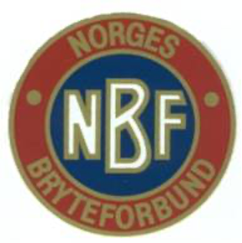
Norges bryteforbund
Serviceboks 1, Ullevål stadion
0840 Oslo NORGE
Innkalling til:
Memorial Grzegorz Ludwig and Henry Grabowiecki
+
Samling
29.september - 07.oktober

Gresk-romersk herrer

Sted: | Piotrków Trybunalski, Polen. Oppmøtested og tid kommer.
Kategori: | U23.
Dato: | Innveiing 29.september (fredag).  Stevne 30.september 2023.  Samling 01.-07.oktober 2023.
Svar- og betalingsfrist: | 03.september 2023

Følgende er tatt ut:
Kategori (+2kg):  55kg/60kg  60kg  60kg/63kg  63kg  67kg  67kg  72kg  72kg  77kg  77kg  77kg/82kg  77kg/82kg  97kg | Navn:  Brage Sæther  Lasse Lundby  Tobias Larsen  Leokim Beky  Lars Letvik  Noah Elias Sivertsen Normann  Ludvig Gunheim-Hatland  Gilani Dzortov  Marius Karlsen  Lars Sandal Olaussen  Benjamin Hansen  Martin Ljosåk  Marcus Worren | Klubb:  Lørenskog BK  Sportsklubben av 1909  Fauske AK  OBK  OBK  Narvik Atletklubb  T&IL National  Vadsø AK  OBK  Mehamn BK  Fauske AK  Sportsklubben av 1909  Lambertseter BK
Trenere,  Ledere: | Pål Eirik Gundersen (kun stevne) og Mariusz Gicewicz.
Diverse info: | Ta med:  - Pass, drakter, treningstøy, landslagstøy.  Nødvendig info:  - +2 kg reisevekt.  - Innveiing fredag den 29.september.  Egenandel:  For alle uten landslagskontrakt, stevne og samling: 11000kr  Kun stevne: 3200kr  Betaling  Kontonr: 1813 43 48158. Merk med NAVN og STEVNE med/uten SAMLING.  Vippsnr: 799557
Oppmøte/  Retur | - Fredag 29.september sted?? Kl.????  - Lørdag 07.oktober sted?? Kl.????
Annet: | Stevnet og samling er hovedsakelig for U23, men tilbudet gjelder også for utvalgte junior-utøvere. Send svar til Pål Eirik Gundersen innen fristen på mail eller tlf.  Nærmere informasjon om oppmøtested og tidspunkt kommer etter kjøp av flybilletter. Vær tydelig på ønske om stevne med/uten samling.

Kontakt:
Navn: | Telefon: | Mail:
Mariusz Gicewicz  Pål Eirik Gundersen | +31 6 50 21 31 14  +47 95 29 93 10 | maniekgicewicz@gmail.com  pal.eirik.gundersen@hotmail.no

